20.04.2026.
Vježbe VII
SENZORI
Osnovni pojmovi o senzorima; Mjerni mostovi

Osnovni pojmovi o senzorima
Senzori/transdjuseri su primarni ulazni elementi za procesiranje vrijednosti fizičkih veličina, (kao što su temperatura, sila, pritisak, položaj i drugi,) u sistemu za akviziciju podataka. U općem slučaju oni se koriste za mjerenje analognih veličina mada se u ove elemente ubrajaju i neki elementi koji registruju diskretna ili specijalno binarna stanja, kao što su senzori blizne i drugi.
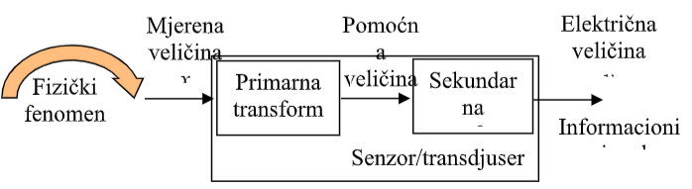
Slika 1. Funkcionalna shema senzora

Prvi elemenat koji obavlja primarnu transformaciju se obično naziva: davač, senzor, ulazni pretvarač, primarni osjetni elemenat. Najčešće korišten termin je senzor. Promjenom mjerne veličine dolazi do promjene odgovarajućeg parametra samog senzora, tj. senzor vrši pretvaranje mjerene veličine u pomoćnu veličinu. On pretvara fizičku (procesnu) mjerenu veličinu u drugu fizičku veličinu - pomoćnu veličinu.
$$x_{1}=f_{1} (x)$$
Ova transformacija obično se naziva primarnom i treba dati signal x 1 koji je pogodan za konverziju u standardni električni (unificirani) signal y.
Za idealan senzor/transdjuser je veza ulaza i izlaza u stacionarnom stanju linearna, a statička karakteristika je pravac.
$$x_{1}=a x$$
Dakle, osjetljivost senzora/transdjusera je veličina promjene izlaznog signala za jediničnu ili (specificiranu) promjenu mjerene veličine.
Signal $x_{1}$ nije iste fizičke prirode kao $x$ pa se osjetljivost obično izražava kao procentualna promjena izlaza za jediničnu promjenu ulaza. Poželjno je da je osjetljivost senzora/transdjusera što veća, jer tada male greške u očitavanju izlaznog signala neće dati velike greške u procjeni vrijednosti mjerene veličine. Iz tog razloga je osjetljivost vrlo važan parametar senzora, koji nije direktan pokazatelj njegove tačnosti, ali može mnogo da utiče na tačnost u zavisnosti od načina narednih transformacija pomoćne promjenljive.
Osnovni zahtjev je da se $x_{1}$što više mijenja sa promjenom mjerene veličine, tj. da je (osjetljivost senzora)što veća, a da istovremeno ne zavisi od drugih veličina.
Druga vrlo važna karakteristika senzora i vrlo važna karakteristika akvizicionog sistema je određena donjom i gornjom granicom mjerene veličine za koju se senzor može koristiti i naziva se mjernim područjem senzora.
Mjerno područje može biti:
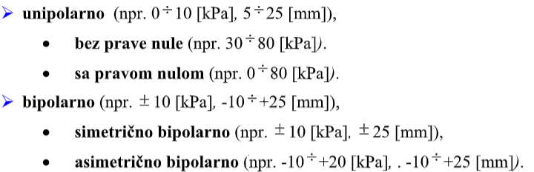
Algebarska razlika između gornje i donje granice mjernog područja naziva se rasponom pune skale (Engl. Full Scale Span- FSS) ili mjernim opsegom.
Drugi element koji obavlja sekundranu transformaciju se obično naziva kolo za uobličavanje, adapter, bazni element, kolo za interfejs.
Osnovna funkcija elementa je da pretvara pomoćnu fizičku veličinu $x_{1}$ , tj.(izlaz iz senzora,) u električni signal $y.$ Pri konverziji je neophodno pored promjene fizikalne prirode signala, da električni signal bude u standardnoj formi pogodnoj za dalje procesiranje kroz akvizicioni sistem. Može se raditi o naponskom ili strujnom, analognom ili digitalnom, ili nekoj drugoj formi električnog signala. Zbog toga se ovaj signal često naziva i informacioni signal.
Ovaj element obavlja transformaciju pomoćne veličine u standardni signal na izlazu senzora. Ova transormacija obično se naziva uobličavanje. Ta funkcija se najčešće realizuje nekom varijantom mjernog mosta.
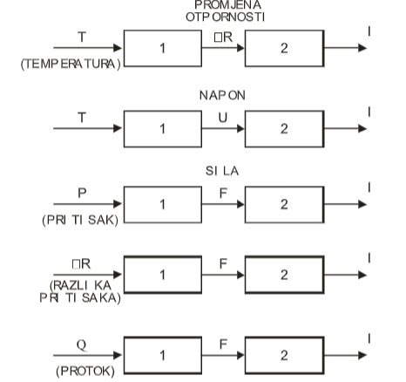
Slika 2. Ilustracija strukture tipičnih mjernih elemenata
Nakon datih objašnjenja potrebno je dodatno obrazložiti terminologiju koja se koristi u akviziciji mjernih podataka. Mjerni pretvarač se u sistemu za akviziciju podataka obično naziva transdjuserom i podrazumijeva se da on generiše električni signal na osnovu fizičkih mjerenja u realnom svijetu. Ukoliko se transdjuser, (mjerni pretvarač,) sa Sl.1 sastoji od dva elementa tada se prvi naziva senzorom, a drugi elementom za uobličavanje. Unapređenjem poluprovodničkih tehnologija sve više senzora je realizovano kao poluprovodnička komponentea. U tom slučaju su po pravilu primarna i sekundarna transformacija integrisane u jednom poluprovodničkom čipu. Tada se umjesto termina transdjuser, za konverziju mjerene veličine u standardan informacioni električni signal, naziva senzorom.

Mjerni mostovi
Pošto su izlazni senzorski signali električne prirode u većini senzora je pomoćna mjerna veličina otpornost, kapacitivnost ili induktivnost. Za konverziju ovih veličina u električni signal po pravilu se koriste mjerni mostovi. S obzirom da se najviše koriste naponski istosmjerni signali to su najviše zastupljeni otpornički mjerni mostovi. Najviše se koriste otpornički Vitstonovi (engl. Wheatstone) mjerni mostovi.

Postoje više tipova mostova:

- Mostovi za mjerenje otpornosti
- Vitstonov most
- Tomsonov (Kelvinov) most

- Mostovi za mjerenje kapacitivnosti
- Most za poređenje serijske kapacitivnosti
- Most za poređenje paralelne kapacitivnosti
- Vinov most
- Šeringov most
- Ogavin most
- Sotijev most

- Mostovi za mjerenje induktivnosti
- Most za poređenje serijske induktivnosti
- Maksvelov most
- Hejov most
- Ovenov most
- Ovenov most za mjerenje inkrementalne induktivnosti

- Mostovi za mjerenje međusobne induktivnosti
- Mjerenje međusobne induktivnosti metodom serijske veze
- Direktno mjerenje međusobne induktivnosti
- Poređenje međusobnih induktivnosti
- Kembelovo kolo

Vitstonov most

Na Slici 3 je prikazano osnovno kolo Vitstonovog mjernog mosta sa istosmjernim naponskim napajanjem.
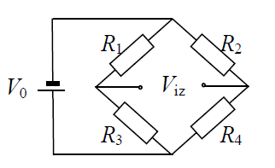
Slika 3. Osnovno kolo Vitstonovog mosta
Kada je izlazni napon sa mjernog mosta jednak nuli kaže se da je most u ravnoteži. Očigledno je to postiguto ako su svi otpornici u mostu jednake otpornosti
$(R=R 1 =R 2 =R 3 =R 4 )$ ili kada vrijedi $R 1 / R 3 = R 2 /R 4$ , $odnosno R 1 R 4 = R 2 R 3 .$
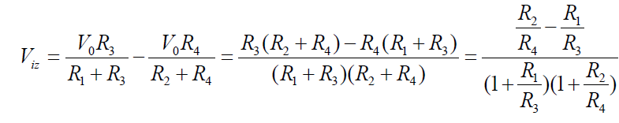
Za pretvaranje promjenljive otpornosti senzora u električni signal u jednu ili više grana mjernog mosta se postavlja senzor sa promjenljivom otpornošću. Ako su u ostalim granama mjernog mosta otpornosti konstantne tada promjenom otpornosti senzora zbog promjene mjerene veličine most postaje neuravnotežen. Neka promjeni mjerene veličine $∆X$ odgovara promjena otpornosti $∆$R. Ako je nominalna vrijednost otpornosti R, tada je relativna promjena otpornosti x=$∆$R/R, pa se mjerni most može predstaviti kao na Sl.4. Napon na izlazu mjernog mosta je:
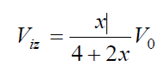
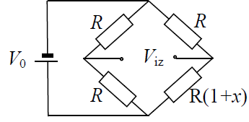
Slika 4. Četvrtinski mjerni most
Ova zavisnost ostaje ista bez obzira u koju granu mjernog mosta se postavi promjenljivi otpornik. Očigledno zavisnost Viz i x nije linearna. Samo za x<<1, može se usvojiti da je veza približno linearna. I tada je osjetljivost približno jednaka 1/4 pa se most obično naziva četvrtinskim.
Ako se umjesto jednog promjenljivog otpornika postave dva, u suprotne grane mjernog mosta, kao na Sl.5 dobije se dvostruko veća osjetljivost mjernog mosta i bolja linearnost. Tada vrijedi:
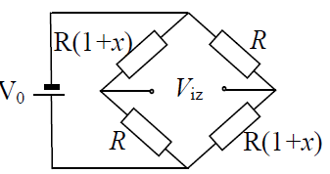
Slika 5. Polumost
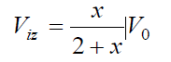
Ako se u sve grane mjernog mosta postave promjenljivi otpornici tako da se kod dva povećava a kod dva smanjuje otpornost u istom odnosu dobije se pun mjerni most kao na Sl.6. U ovom slučaju je veza između izlaznog napona na mjernom mostu Viz i vrijednosti otpornosti data sa:
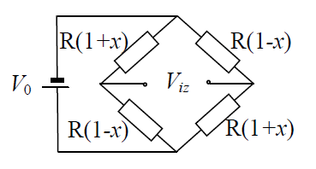
Slika 6. Pun mjerni most
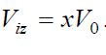
Veza je linearna i istovremeno osjetljivost je četiri puta veća nego za četvrtinski mjerni most.
U praski se još koriste neke druge varijante mjernih mostova, prikazani na Slici 6. i Slici 7.
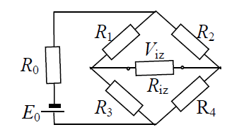
Slika 7. Mjerni most napajan naponskim generatorom
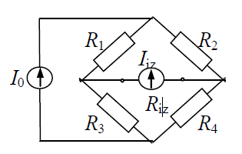
Slika 8. Mjerni most napajan strujnim generatorom

Bitan pokazatelj kvaliteta mjernog mosta, pored nelinearnosti jeste i njegova osjetljivost. Osjetljivost mosta zavisi i od nivoa signala kojim se napaja mjerni most. Može se pokazati da su osjetljivosti mosta napajanog sa naponskim i strujnim generatorom jednake.

PRIMJERI
Primjer 1
U programskom paketu Matlab predstaviti model Vitstonovog mosta sa slike. Poznato je: R1=100 [Ω], R2=1.2 [kΩ], R3=0 [Ω], R4=250 [Ω], R5=500 [Ω], E=1 [V].

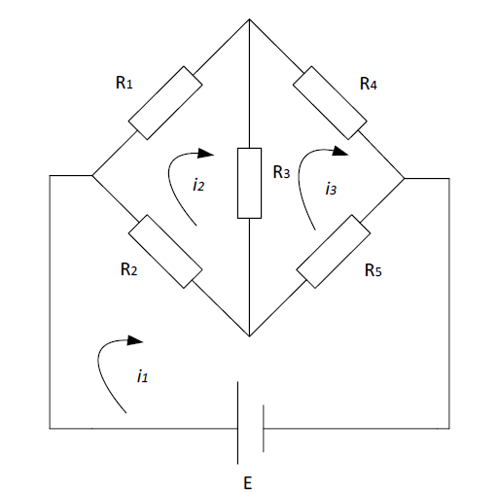
Sistem jednačina Vitstonovog mosta:
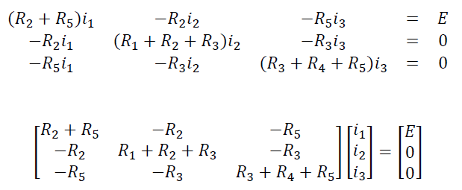
M-file

% Zadane vrijednosti
R(1) = 100;
R(2)= 1200;
R(3) = 0;
R(4) = 250;
R(5) = 500;
E = 1.0;
% Matrice otpora
mR(2,3) = -R(3);
mR(3,1) = -R(5);
mR(1,1) = R(2)+R(5);
mR(1,2) = -R(2);
mR(1,3) = -R(5);
mR(2,1) = -R(2);
mR(2,2) = R(1)+R(2)+R(3);
mR(3,2) = -R(3);
mR(3,3) = R(3)+R(4)+R(5);
% Matrica EMS
EMS(1) = E;
EMS(2) = 0;
EMS(3) = 0;
% Matrica struja
i = mR \ EMS'; % v' konvertuje v iz vektora reda u vektor kolone
% Struja kroz svaki otpor
ir(1) = i(2);
ir(2) = i(1)-i(2);
ir(3) = i(2)-i(3);
ir(4) = i(3);
ir(5) = i(1)-i(3);
% Potencijalna razlika kroz svaki otpor
pR = ir .* R;
plot(pR);
grid on
title('Vitstonov (WHEATSTONE) most')
ylabel ('Potencijalna razlika kroz svaki otpor')

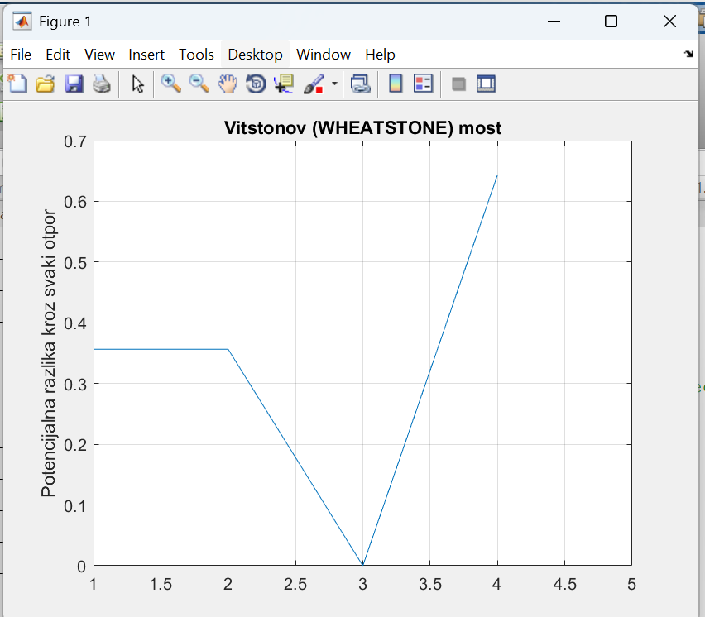

Primjer 2

U programskom paketu Matlab prikazati izlazni napon Vitstonovog mosta sa slike (prethodni zadatak), promjenom otpora pretvarača R5. Poznato je: R1=100 [Ω], R2=100 [Ω], R3=0.1 [MΩ], R4=100 [Ω], R5=99-101 [Ω], E=1 [V].

M-file

% Podaci za otpornosti mosta i EMS
OtPmin = 99;
OtPmax = 101;
naz = 21;
razlika = (OtPmax-OtPmin)/(naz-1);

OtP = OtPmin : razlika : OtPmax ; % Otpornost pretvaraca (OtP), niz

R(1) = 100;
R(2)= 100;
R(4) = 100;

E = 1.0;
R(3) = 1e5;

% Petlja variranja otpornosti pretvaraca
for c = 1 : naz

R(5) = OtP(c);

% Matrica otpora
mR(1,1) = R(2)+R(5);
mR(1,2) = -R(2);
mR(1,3) = -R(5);
mR(2,1) = -R(2);
mR(2,2) = R(1)+R(2)+R(3);
mR(2,3) = -R(3);
mR(3,1) = -R(5);
mR(3,2) = -R(3);
mR(3,3) = R(3)+R(4)+R(5);

% Matrica EMS
EMS(1) = E;
EMS(2) = 0;
EMS(3) = 0;

% Matrica struja
i = mR \ EMS'; % v' konvertuje v iz vektora reda u vektor kolone

% Struja kroz svaki otpor
ir(1) = i(2);
ir(2) = i(1)-i(2);
ir(3) = i(2)-i(3);
ir(4) = i(3);
ir(5) = i(1)-i(3);

% Potencijalna razlika kroz svaki otpor
pR = ir .* R;

vd(c) = pR(3);%niz vrijednosti

end

% Iscrtavanje
figure(1);
plot(OtP,vd*1000);
grid on
title('Vitstonov (WHEATSTONE) most')
xlabel('Otpornost pretvaraca R_5 (ohm)')
ylabel('Izlazni napon V [mV]')

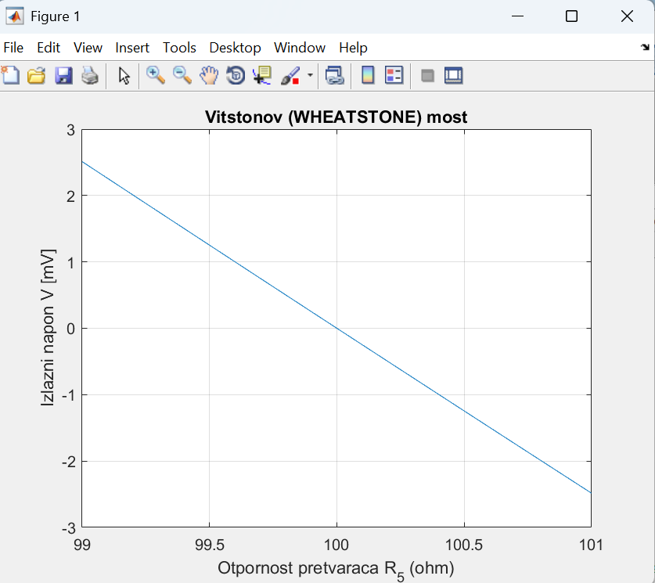

Primjer 3

U programskom paketu Matlab/Simulink predstaviti model Vitstonovog mosta sa Slike 4, te prikazati vrijednost struje galvanometra. Poznato je: R1=10 [Ω], R2=10 [Ω], R3=10 [Ω], R4=5 [Ω], E=100 [V].

Simulink model

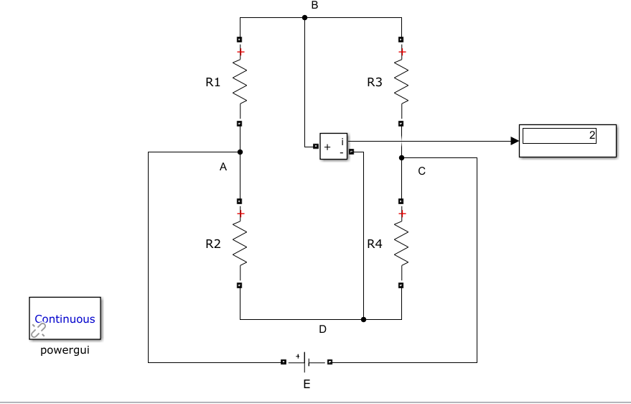
Komponente:

- Otpornici (Series RLC Branch)
- Naponski izvor (DC Voltage Source)
- Ampermetar (Current Measurement)
- Displej (Display)
- Powergui blok

Primjer 4
U programskom paketu Matlab/Simulink predstaviti model Vitstonovog mosta sa slike, te prikazati vrijednost napona galvanometra. Poznato je:
R1=10 [Ω], R2=10 [Ω], R3=10 [Ω], R4=5 [Ω], E=100 [V].
